INDICAÇÃO nº 2259/2021
Súmula: Solicita providências do Executivo junto a Secretaria de Infraestrutura e Serviços Urbanos, Sr., Marcos de Oliveira Anjos, para que realize a limpeza e manutenção do asfalto na extensão da Viela localizada na Rua Cláudia alt. 185 – Jardim Santo Américo, neste município.
INDICO à Mesa, na forma regimental vigente, seja oficiado ao Excelentíssimo Sr. Igor Soares, Prefeito Municipal, para que determine através da Secretaria de Infraestrutura e Serviços Urbanos, a limpeza da via e manutenção do asfalto na extensão da Viela localizada na Rua Cláudia alt. 185 – Jardim Santo Américo, neste município. Seguem fotos.
JUSTIFICATIVA
Senhor Presidente,
Senhores Vereadores,
Senhoras Vereadoras.

Considerando que o local é utilizado pelos moradores do local;
Considerando que o mato na extensão da rua está alto, tendo o acúmulo de lixo e proliferação de insetos e animais;
Considerando que a concretagem do asfalto está em péssimo estado, prejudicando o tráfego do local.
Peço que está conceituada secretaria realize a inspeção no local e realize as benfeitorias cabíveis, dando melhores condições de moradia a população local.
Agradeço a parceria desta conceituada Casa de Leis junto a atual administração.
Sala das Sessões Bemvindo Moreira Nery, 22 de novembro de 2021.

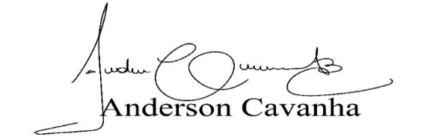
(Bruxão Cavanha – PL)
Vereador

